**¿Cómo funciona la inteligencia artificial?**

Es importante desmitificar argumentos hechos por revistas sensacionalistas. El campo de la Inteligencia Artificial combina muchas otras ramas de otras ciencias para su uso. Los modelos algorítmicos se basan en matemáticas y muchas veces, probabilidades.

Recalcar que muchos de estos algoritmos estaban planteados en el siglo pasado. Pero por la falta de poder computacional que tenemos hoy en día, no se podía aplicar. Aunque en la actualidad, nuestro poder computacional es el máximo, más tarde se recalca también su desventaja en cuanto a este campo.

En este segmento, presentaremos una lista de los algoritmos más comunes usados en la industria, además, profundizaremos un poco en su funcionamiento. Todos estos algoritmos tienen en lo común, la aplicación de las matemáticas en la estadística.

Antes de mostrar los algoritmos, es importante mencionar los tipos de aprendizaje que se dan en este campo de la inteligencia artificial:

1. **Aprendizaje supervisado:** al agente o al modelo algorítmico se le provee de datos con una específica etiqueta. Dentro de estos datos se les provee los parámetros (variables) para que se ajuste los valores del agente a los datos proveídos. El agente está en constante supervisión (de ahí su nombre) en cualquier resultado que pueda arrojar. Este agente se entrena hasta que los resultados alcancen un nivel de precisión óptimo en los resultados.
2. **Aprendizaje no supervisado:** los datos de entrada de los agentes no están etiquetados ni están clasificados por su resultado. El modelo computado deberá deducir estructuras presentes en los datos de entrada. Este modelo también deberá clasificar algunas reglas que están presente en los conjuntos de datos.

Aquí una lista de los algoritmos más comunes usados:

* 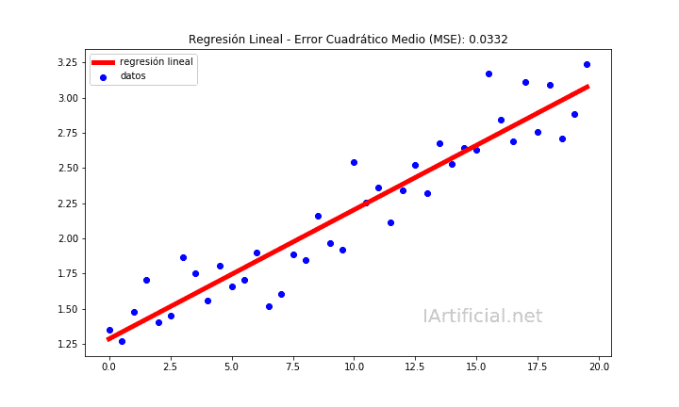**Regresión Lineal**

Se traza una recta por un gráfico tomando en referencia variables dependientes e independientes. Se busca ajustar esa recta lo más posible a correlación de todos los datos entrenados.

Con esto se toma como referencia la recta para la predicción de futuros valores. Esto tiene mucha aplicación en muchas industrias. Por ejemplo, en la predicción del precio de un inmobiliario a relación de su tamaño.

* **Regresión Logística**

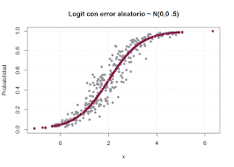Casi igual a la regresión lineal, sólo que esta vez, se busca categorizar variables mediante valores discretos. Es decir, una variable puede adoptar un número limitado de categorías.

Mediante esta categorización, es posible clasificar datos de entrada simples. Esto se aplica mucho para los problemas de clasificación de datos, ya sea marcar un correo como spam, entre otros.

* **Árbol de decisiones**

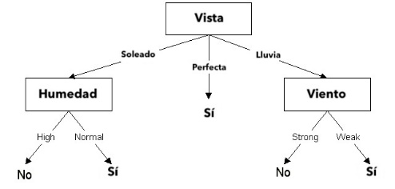Por medio de una variable, se bifurca todas sus clasificaciones. Dependiendo en qué rango caiga, tomará esa respectiva clasificación. Es un algoritmo que computa bien las variables dependientes categóricas y continuas.

Se usa mucho para encontrar el camino más corto entre dos ubicaciones o nodos del árbol. O también para clasificar elementos dependiendo de sus características.

* 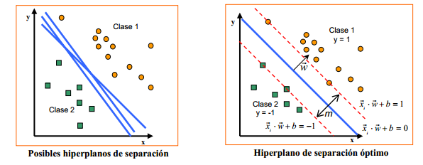**Máquinas de vectores de soporte**

Se grafican los puntos de datos dependiendo de sus valores de variables. Con esto se puede clasificar con rectas que los separan. Este algoritmo es de aprendizaje supervisado.

Al igual de los algoritmos mostrados previamente, pueden ser utilizados en problemas de clasificación y de regresión. Una buena separación entre las clases por los datos introducidos permitirá una clasificación correcta.

* **Clasificador bayesiano ingenuo**

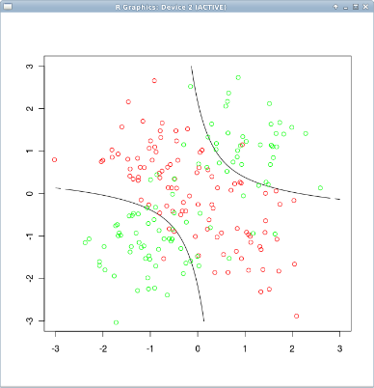Un algoritmo que utiliza mucho la probabilidad en conjunto al teorema de Bayes, hace uso de hipótesis simplificadoras para clasificar características.

Con esto se provee una probabilidad que puede caer un elemento a prueba dentro de las categorías pasadas al entreno.

Se aplica mucho en los censos, donde se puede estimar la probabilidad de x elementos dentro de un conjunto. Además, hace mucho énfasis en los eventos que puedan o que ocurrieron para determinar alguna afectación en las probabilidades.

* **Redes neuronales**

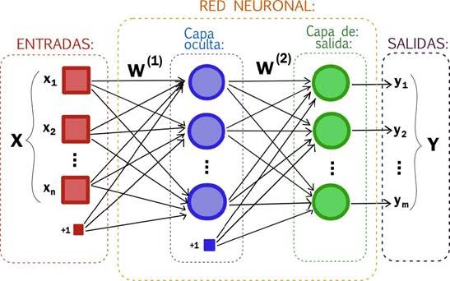Este algoritmo busca simular el funcionamiento de un cerebro humano. Representa en sus modelos, un nodo con una flecha que indica su siguiente cálculo a la siguiente capa. Cada nodo hace una operación. Para entrenarse, se les entrega un conjunto de datos donde la red busca adaptar los valores de cada nodo hasta que se minimice la función de error que pueda proveer una predicción.

Este algoritmo combina mucho el teorema de Bayes en cuanto a la probabilidad, ya que al final, es un juego de números donde se busca adaptar valores de nodos al conjunto de datos entregados.

**Desafíos presentes en la inteligencia artificial**

Como cualquier campo se dan desafíos. La inteligencia artificial no escapa de ello. Por eso, clasificaremos desafíos en el entreno de este campo:

* **Poder de procesamiento**

Este desafío llega debido a que en la actualidad es difícil de fabricar transistores más pequeños. La ley de Moore quedó obsoleta hace mucho tiempo con este argumento.

Existen muchos artículos científicos que buscan encontrar métodos para procesar los datos de entrada y computarlos a través del modelo de inteligencia artificial. El algoritmo más demandado actualmente es la de las redes neuronales. Debido a esto, la cantidad de datos de entrada es inmenso. Además, computar los cálculos para cada nodo es una tarea computacionalmente sencilla, pero cuando combinas correlaciones entre nodos, se hace un poco difícil por su complejidad y dependencia en los valores.

Muchos científicos de computación apuestan por el uso de la GPU. Debido a que éstas contienen muchos núcleos que realizan cálculos sencillos. A diferencia de las CPU, que computan cálculos más complejos. Esta apuesta se ha ido incrementado por una plataforma sacada por NVIDIA llamada CUDA, donde los desarrolladores son capaces de programar distintas tareas a las tarjetas de vídeo de NVIDIA.

Aunque es una gran apuesta, tiene desafíos. El paralelismo que se pueda dar entre los núcleos deber ser de mucha precisión. Todas las tareas de procesamiento de los datos de entrada y del modelo deben ser computadas de manera precisa, ya que la correlación entre datos es importante. Además, las tareas deben ser programadas de manera óptima para aprovechar su capacidad de cómputo y prevenir cuellos de botellas en los datos.

* **Problemas de recolección de datos**

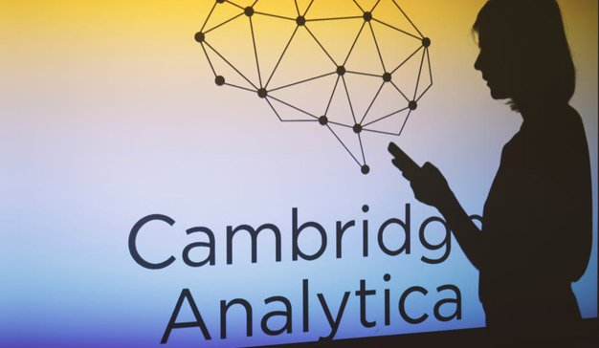Actualmente, vivimos en la Era de la Información. Unos tiempos donde cualquier ente que posea una gran cantidad de datos, posee un gran poder. Tanto económico, social, y político. En términos del campo, esto es un beneficio, ya que con mayor datos, los modelos de inteligencia artificial mediante Machine Learning, pueden adaptarse mejor a resultados esperados.

Pero el problema radica en que existen muchas campañas donde los usuarios o consumidores de servicios de internet crean movimientos para no compartir sus datos a estos modelos por miedo de privacidad. De hecho, la verificación del Captcha entrena a modelos dependiendo de lo que el usuario seleccione para su verificación.

Estos dos problemas son básicos en este campo, existirán más problemas tanto sociales como morales y políticos que inhibirán muchos de los avances que se darán dentro de este campo de la inteligencia artificial. Sólo tocará esperar a las decisiones que se tomarán para adaptarse a esta nueva realidad.

**Fuentes:**

Raina, R., Madhavan, A., Ng, A. (2009). Large-scale Deep Unsupervised Learning using Graphics Processors, Stanford Robotics. Recuperado de <http://www.robotics.stanford.edu/~ang/papers/icml09-LargeScaleUnsupervisedDeepLearningGPU.pdf>

CSV, D. (Dirección). (2019). *¿Porqué las GPUs son buenas para las IAs?* [Película].

Diversos. (s.f.). *Distill*. Obtenido de https://distill.pub/

Gentile, N. (Dirección). (2019). *Antes de hacer Overclocking mira esto...* [Película].